ΕΡΩΤΗΣΗ 151
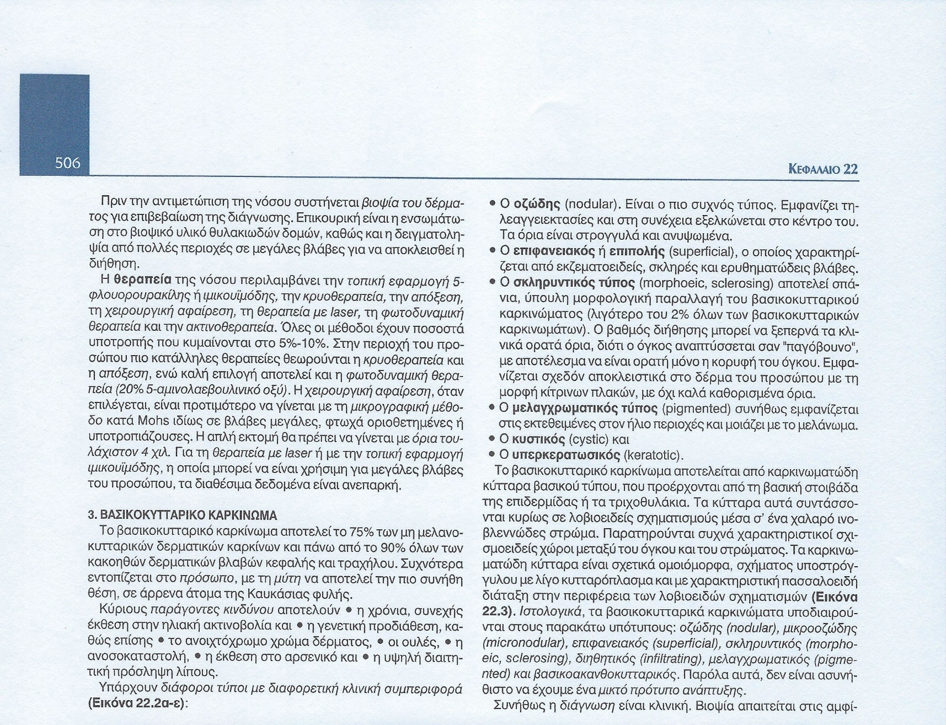
ΑΠΑΝΤΗΣΗ

ΕΡΩΤΗΣΗ 152
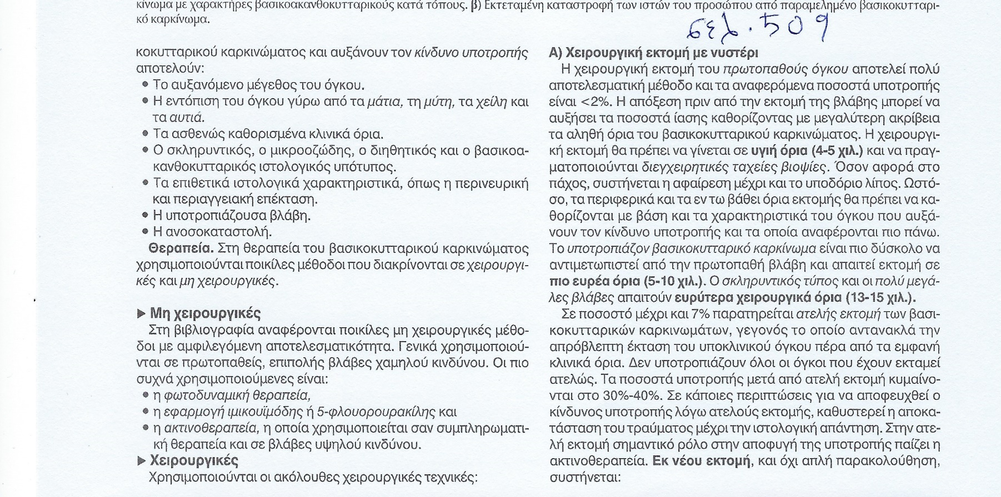
ΑΠΑΝΤΗΣΗ

ΕΡΩΤΗΣΗ 153
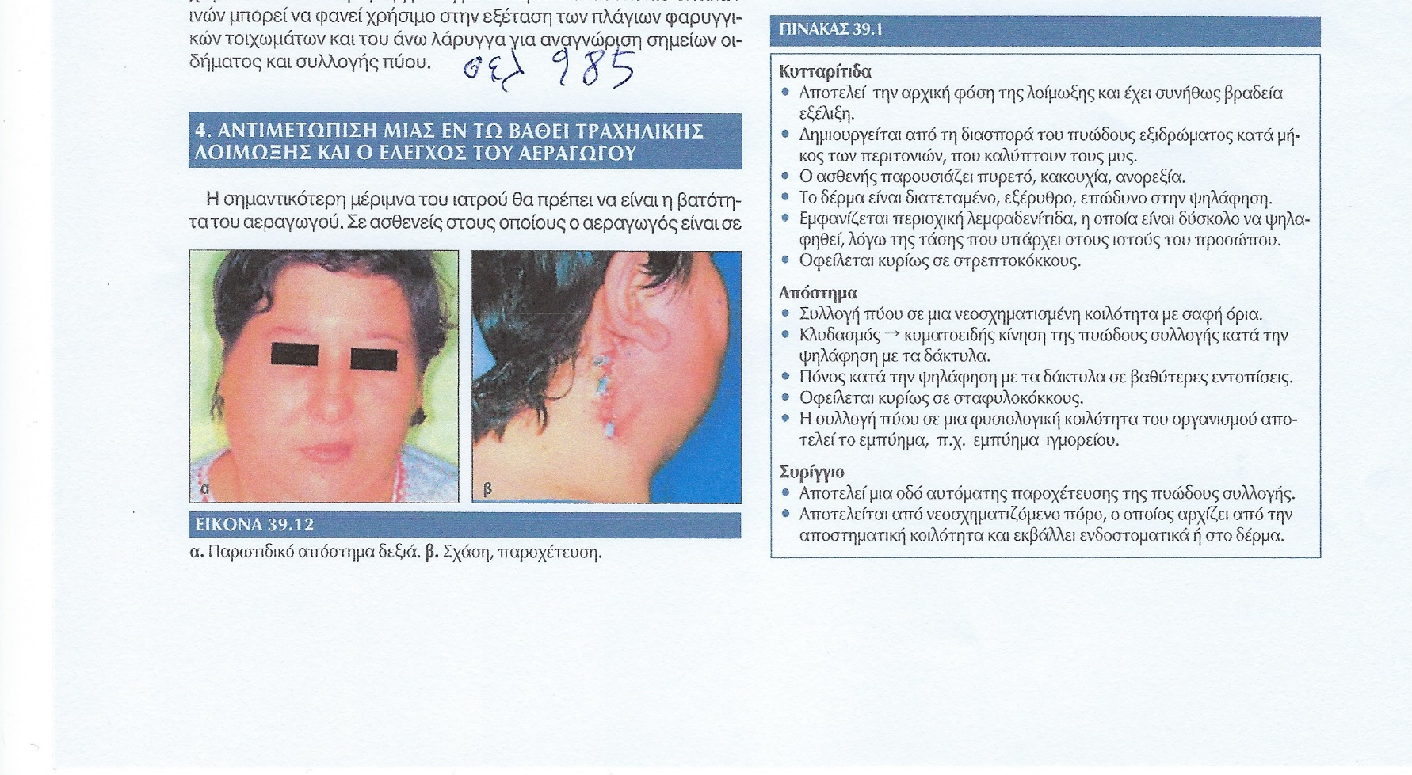
ΑΠΑΝΤΗΣΗ

ΕΡΩΤΗΣΗ 154
ΑΠΑΝΤΗΣΗ

ΕΡΩΤΗΣΗ 155
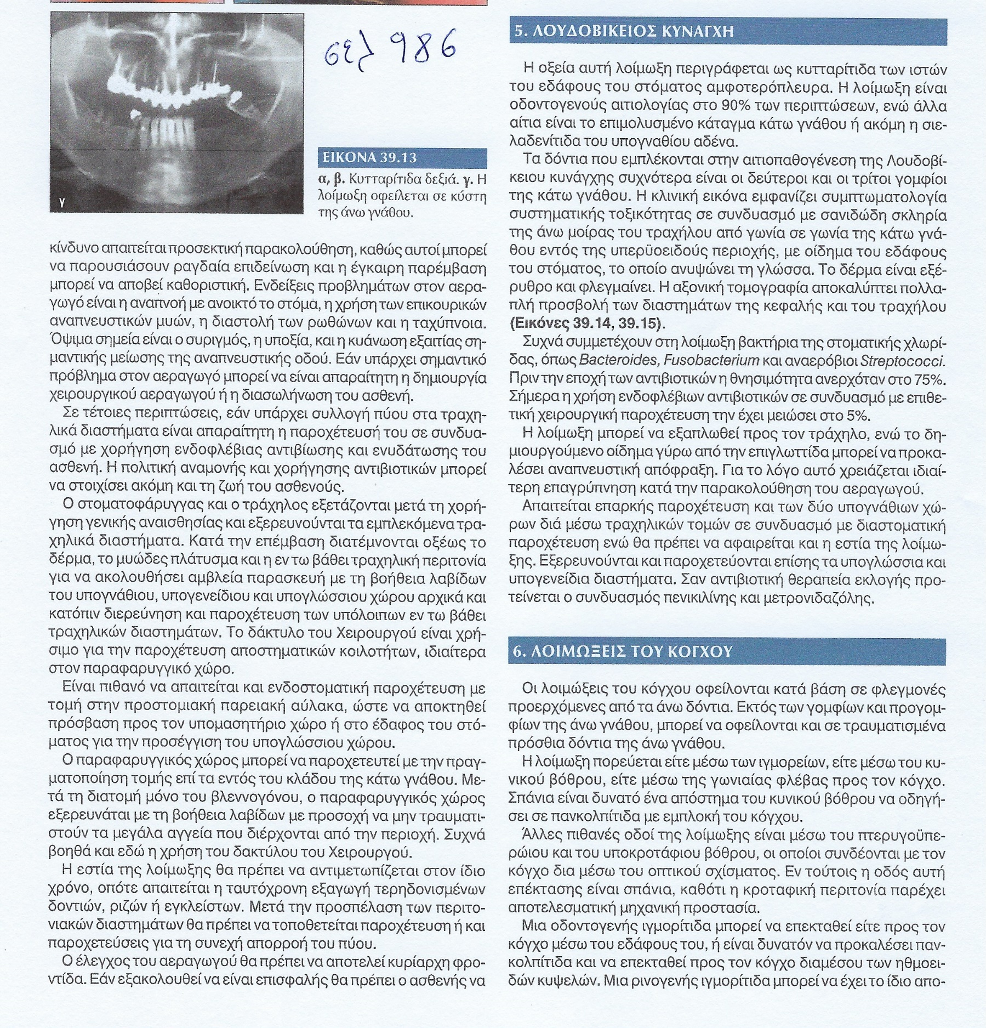
ΑΠΑΝΤΗΣΗ

ΕΡΩΤΗΣΗ 156
ΑΠΑΝΤΗΣΗ

ΕΡΩΤΗΣΗ 157
ΑΠΑΝΤΗΣΗ

ΕΡΩΤΗΣΗ 158
ΑΠΑΝΤΗΣΗ

ΕΡΩΤΗΣΗ 159
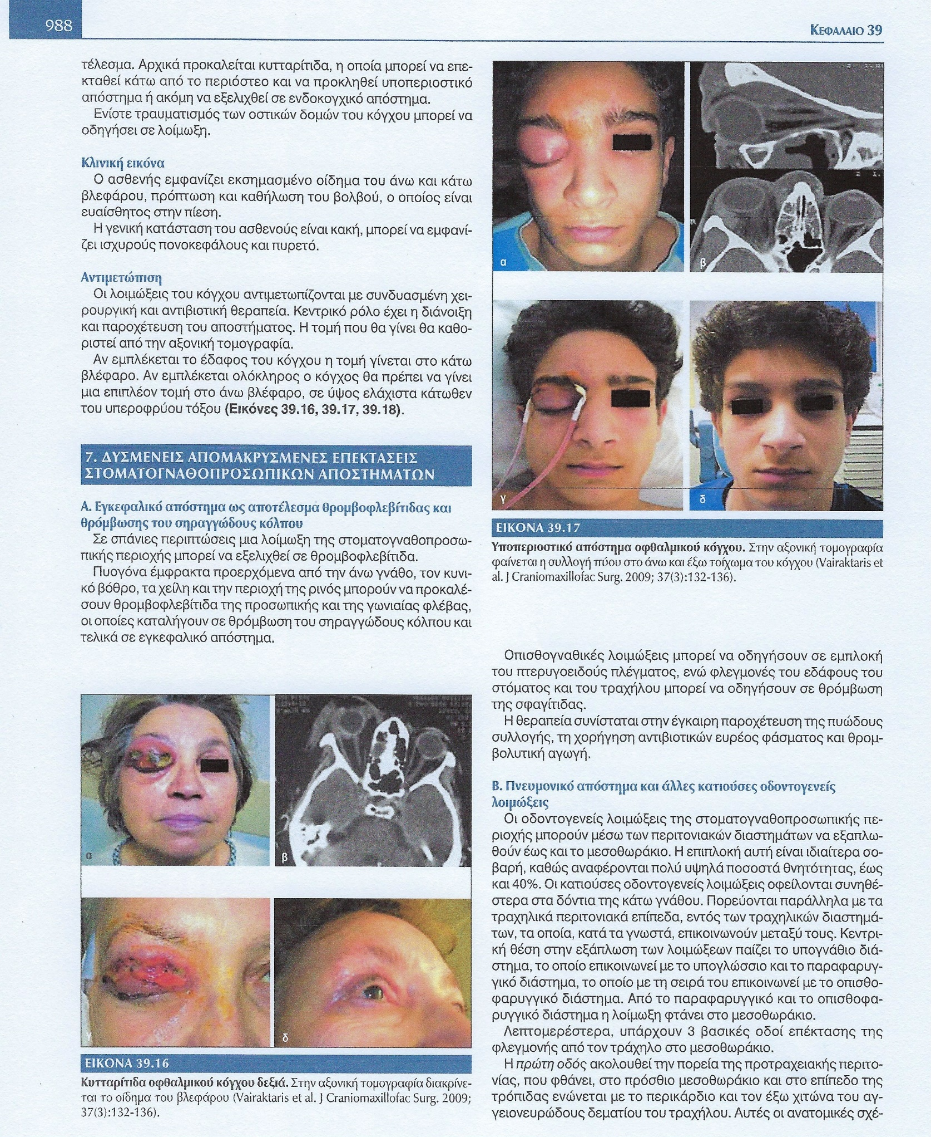
ΑΠΑΝΤΗΣΗ

ΕΡΩΤΗΣΗ 160
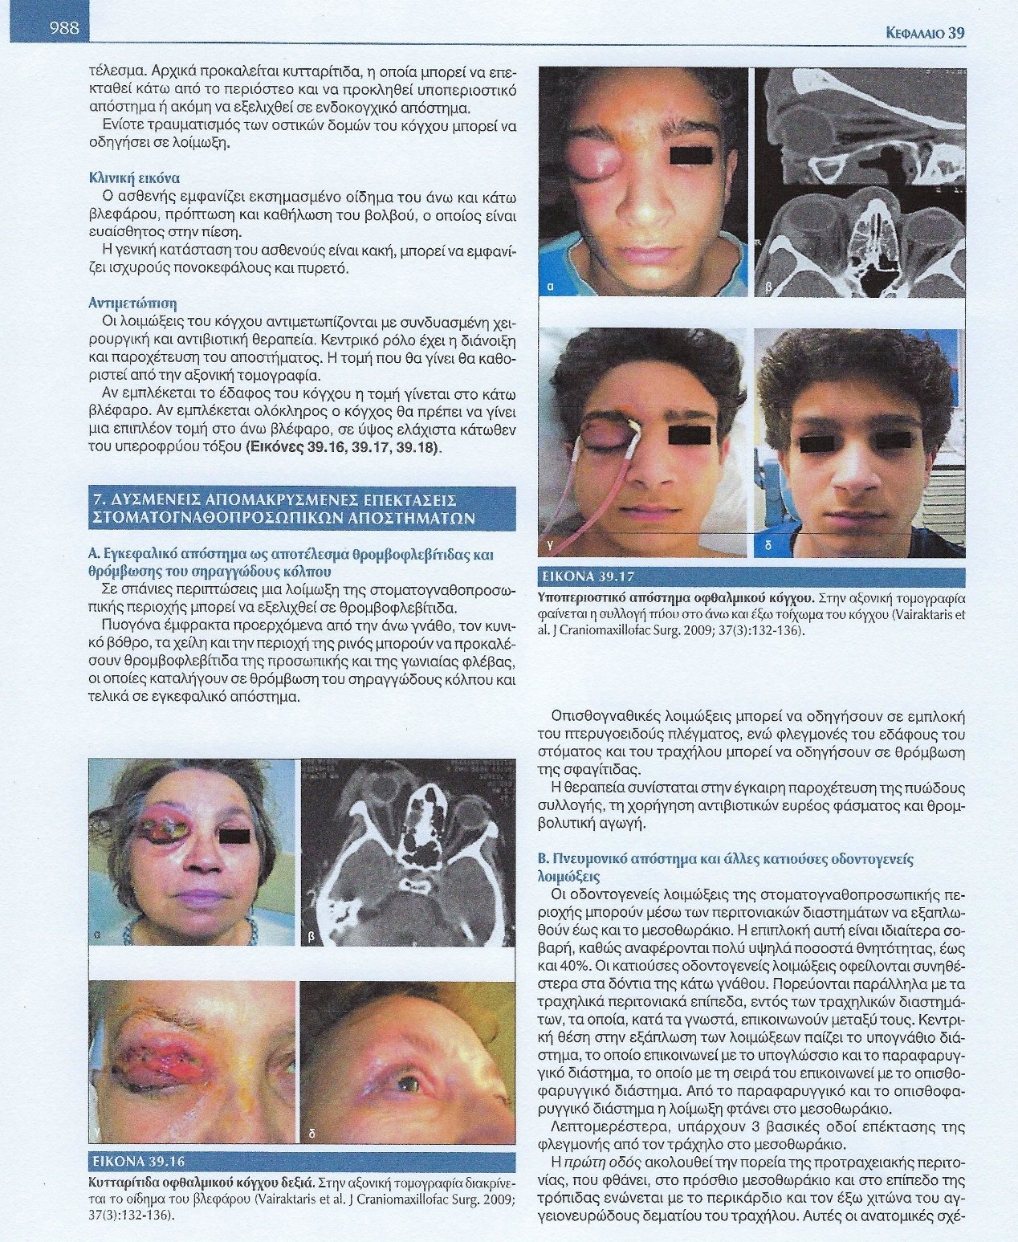
ΑΠΑΝΤΗΣΗ

ΕΡΩΤΗΣΗ 161
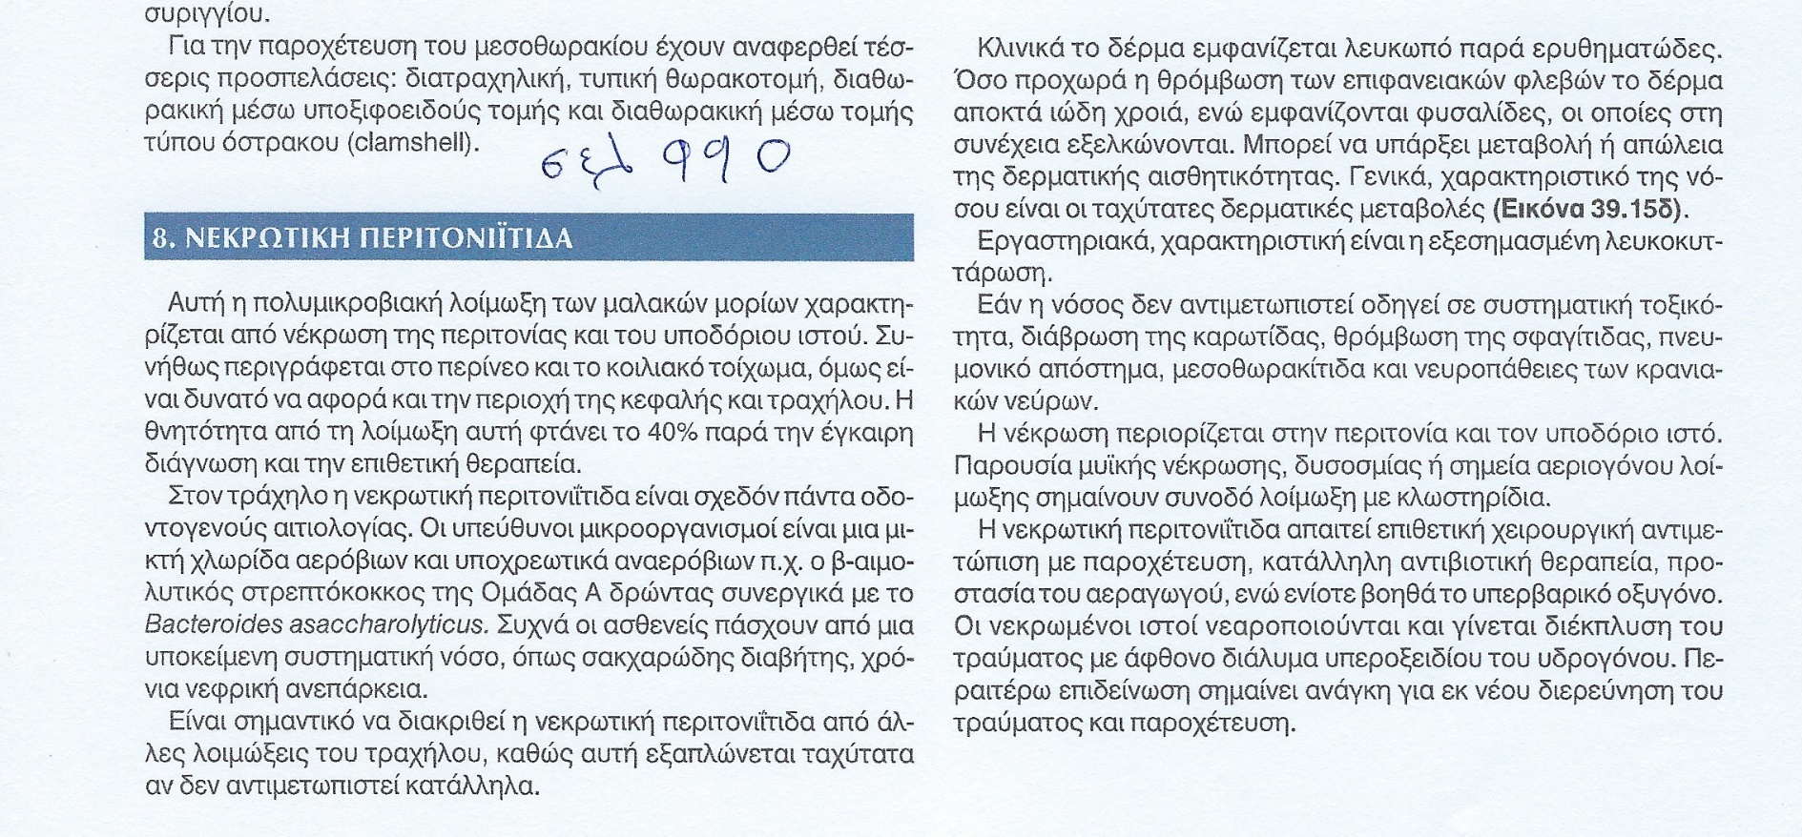
ΑΠΑΝΤΗΣΗ

ΕΡΩΤΗΣΗ 162
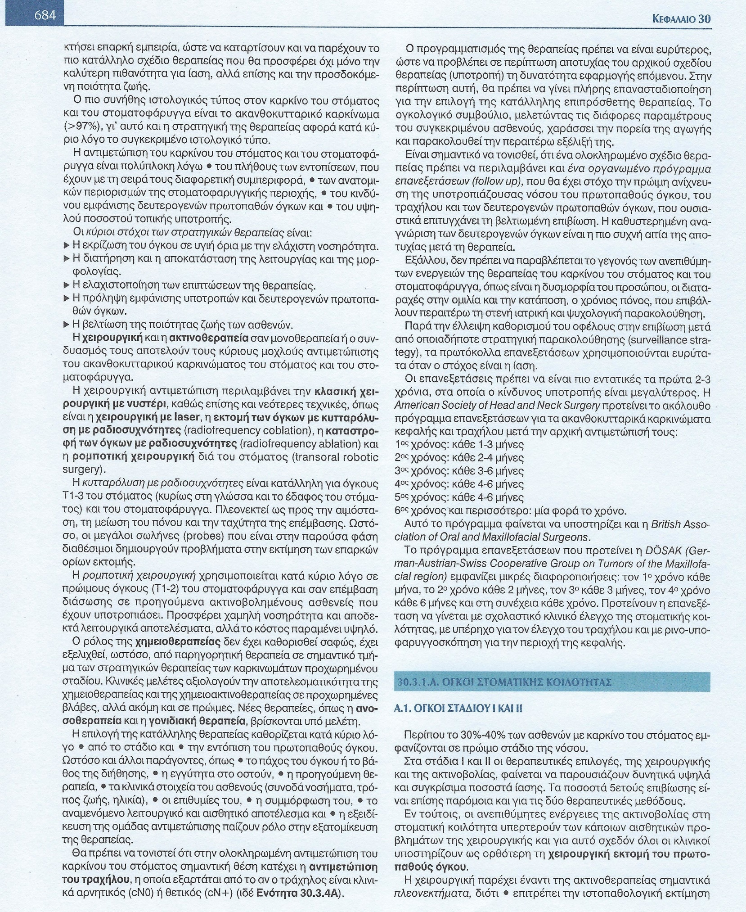
ΑΠΑΝΤΗΣΗ

ΕΡΩΤΗΣΗ 163
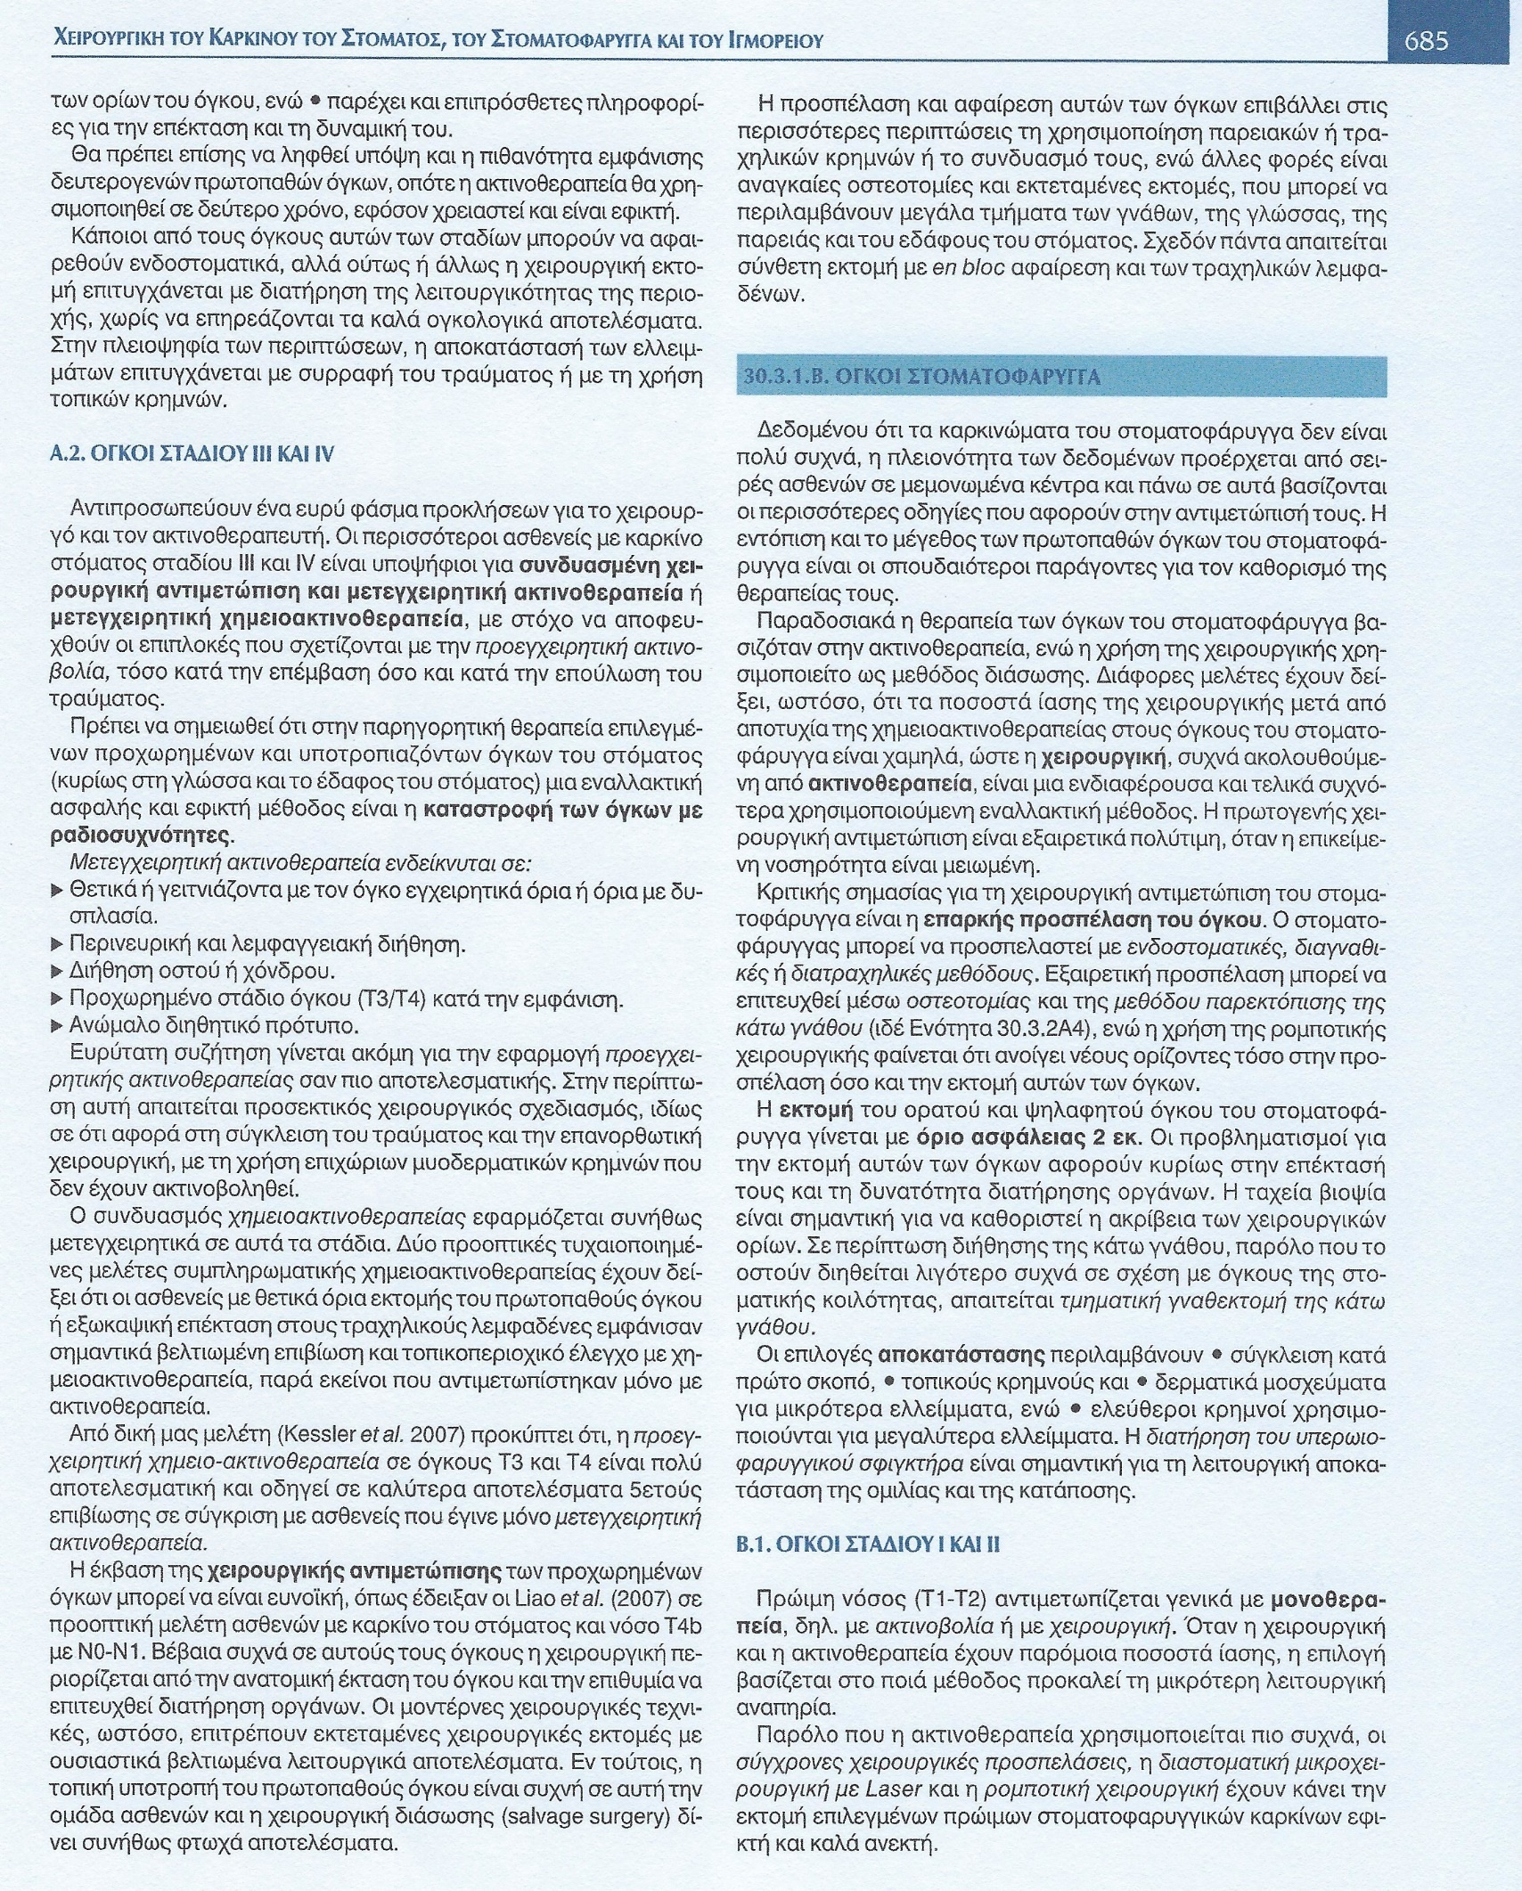
ΑΠΑΝΤΗΣΗ

ΕΡΩΤΗΣΗ 164
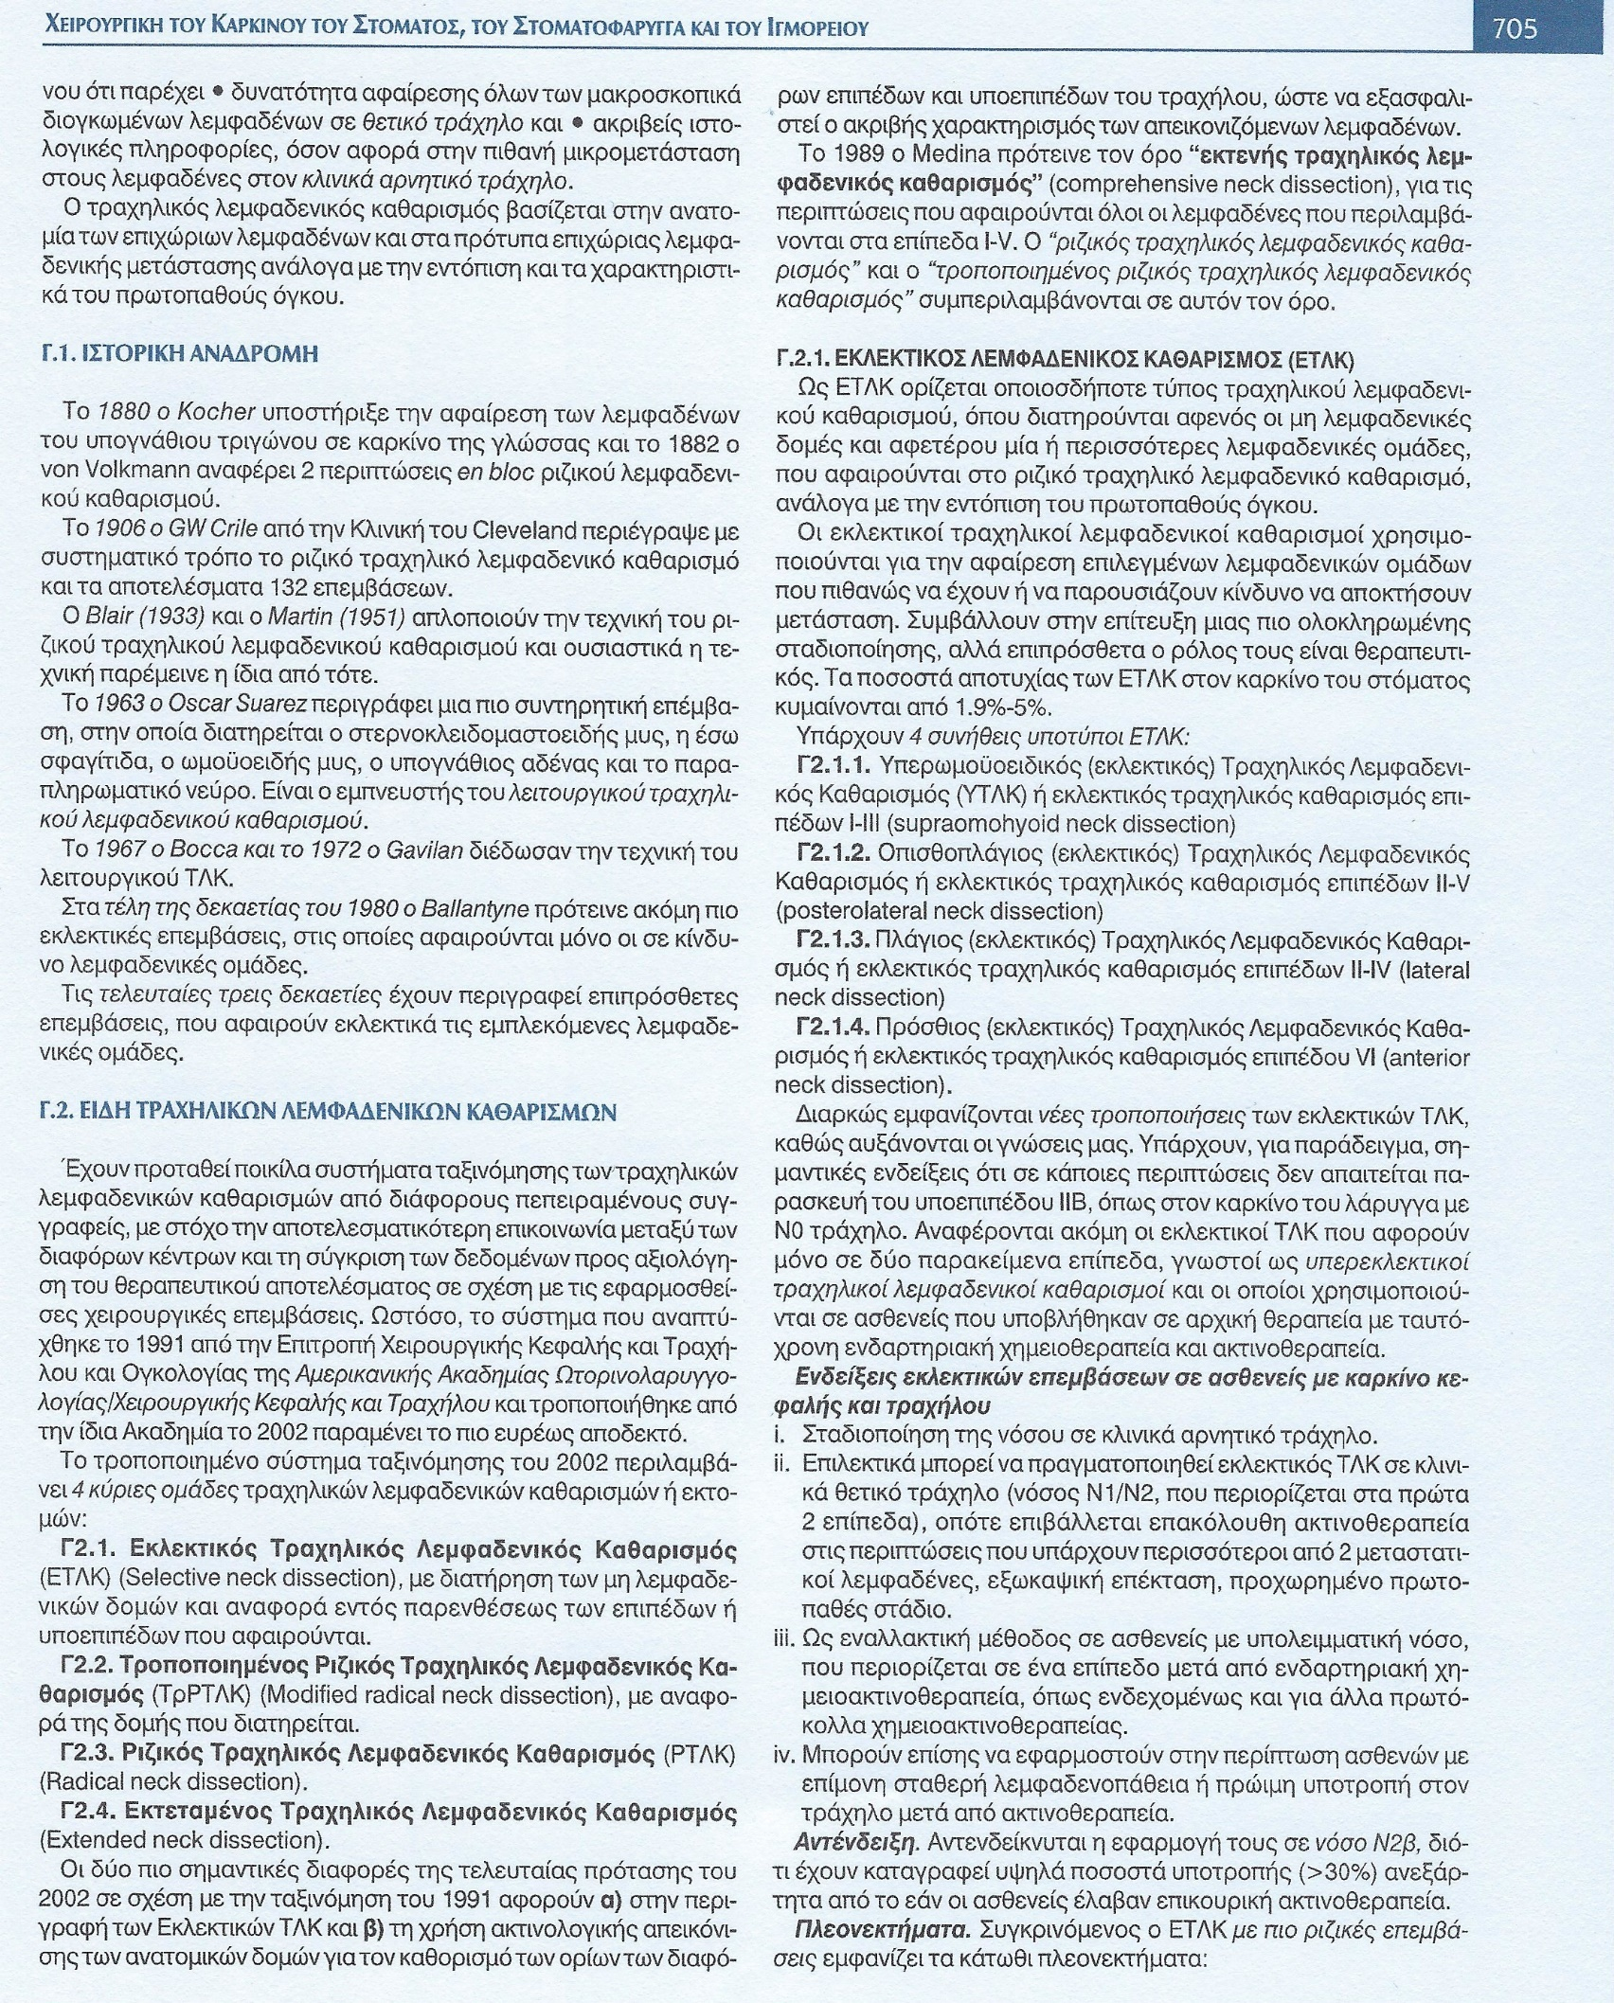
ΑΠΑΝΤΗΣΗ

ΕΡΩΤΗΣΗ 165
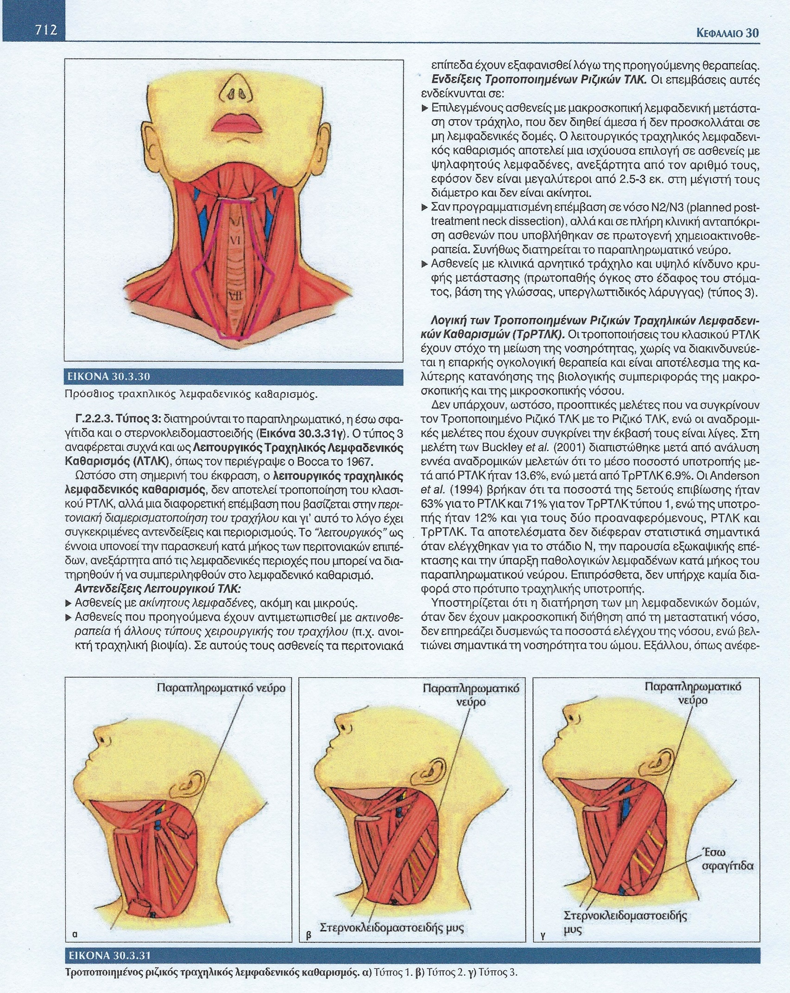
ΑΠΑΝΤΗΣΗ

ΕΡΩΤΗΣΗ 166
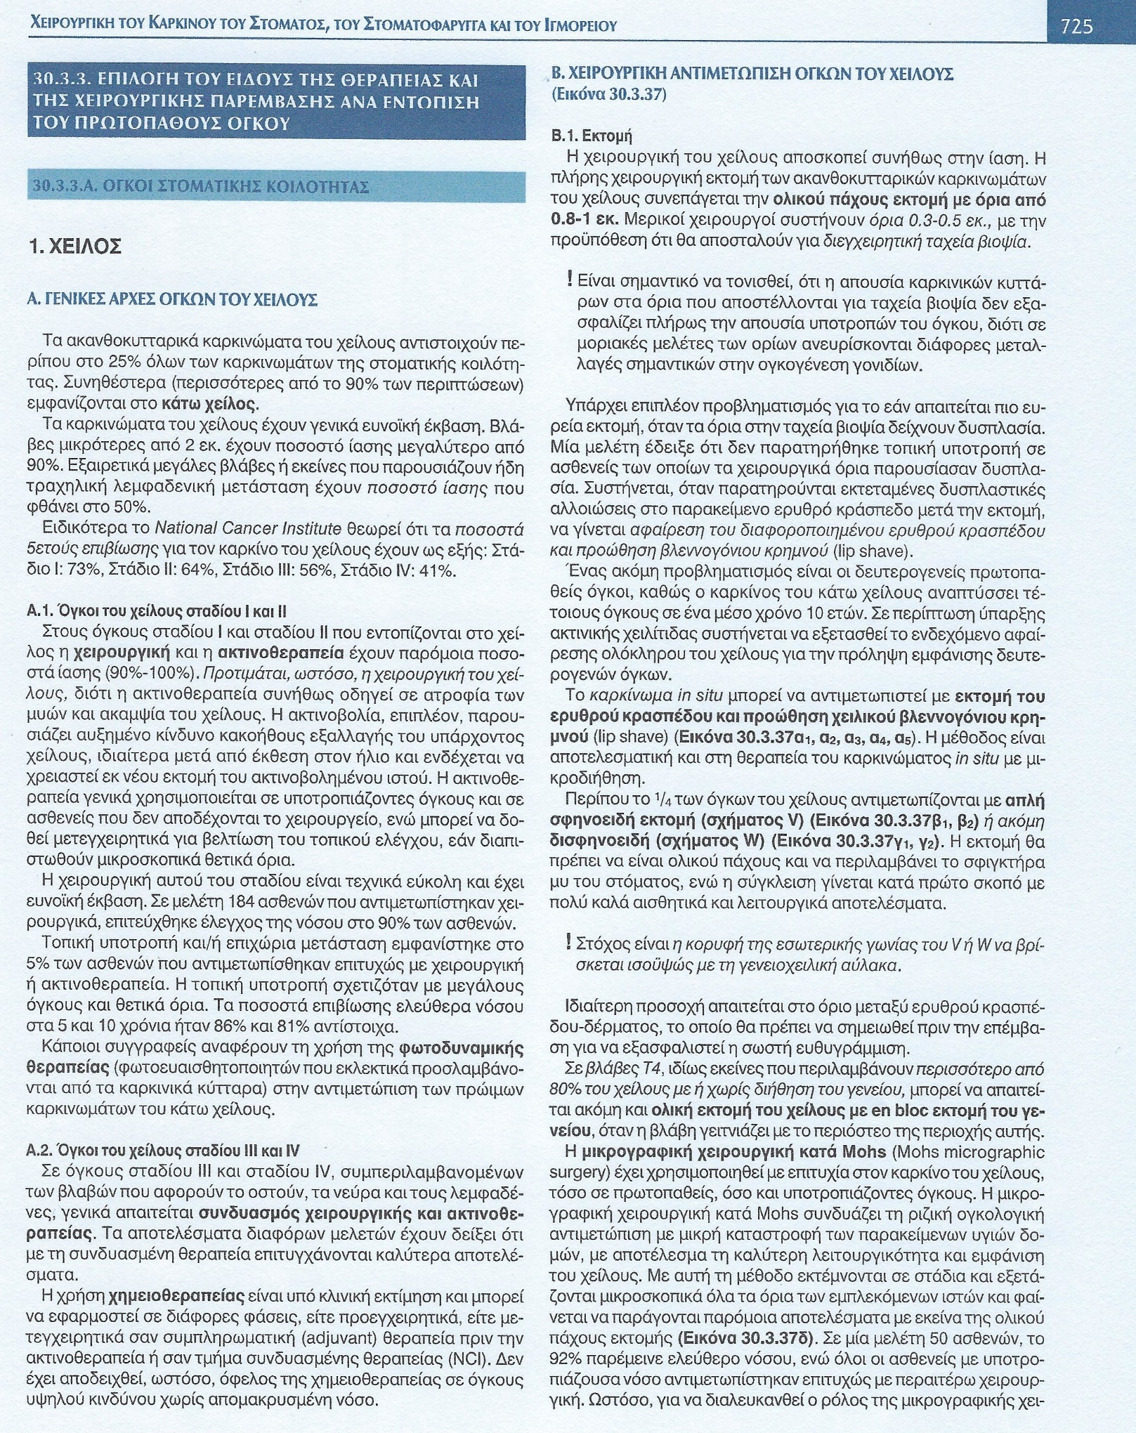
ΑΠΑΝΤΗΣΗ

ΕΡΩΤΗΣΗ 167
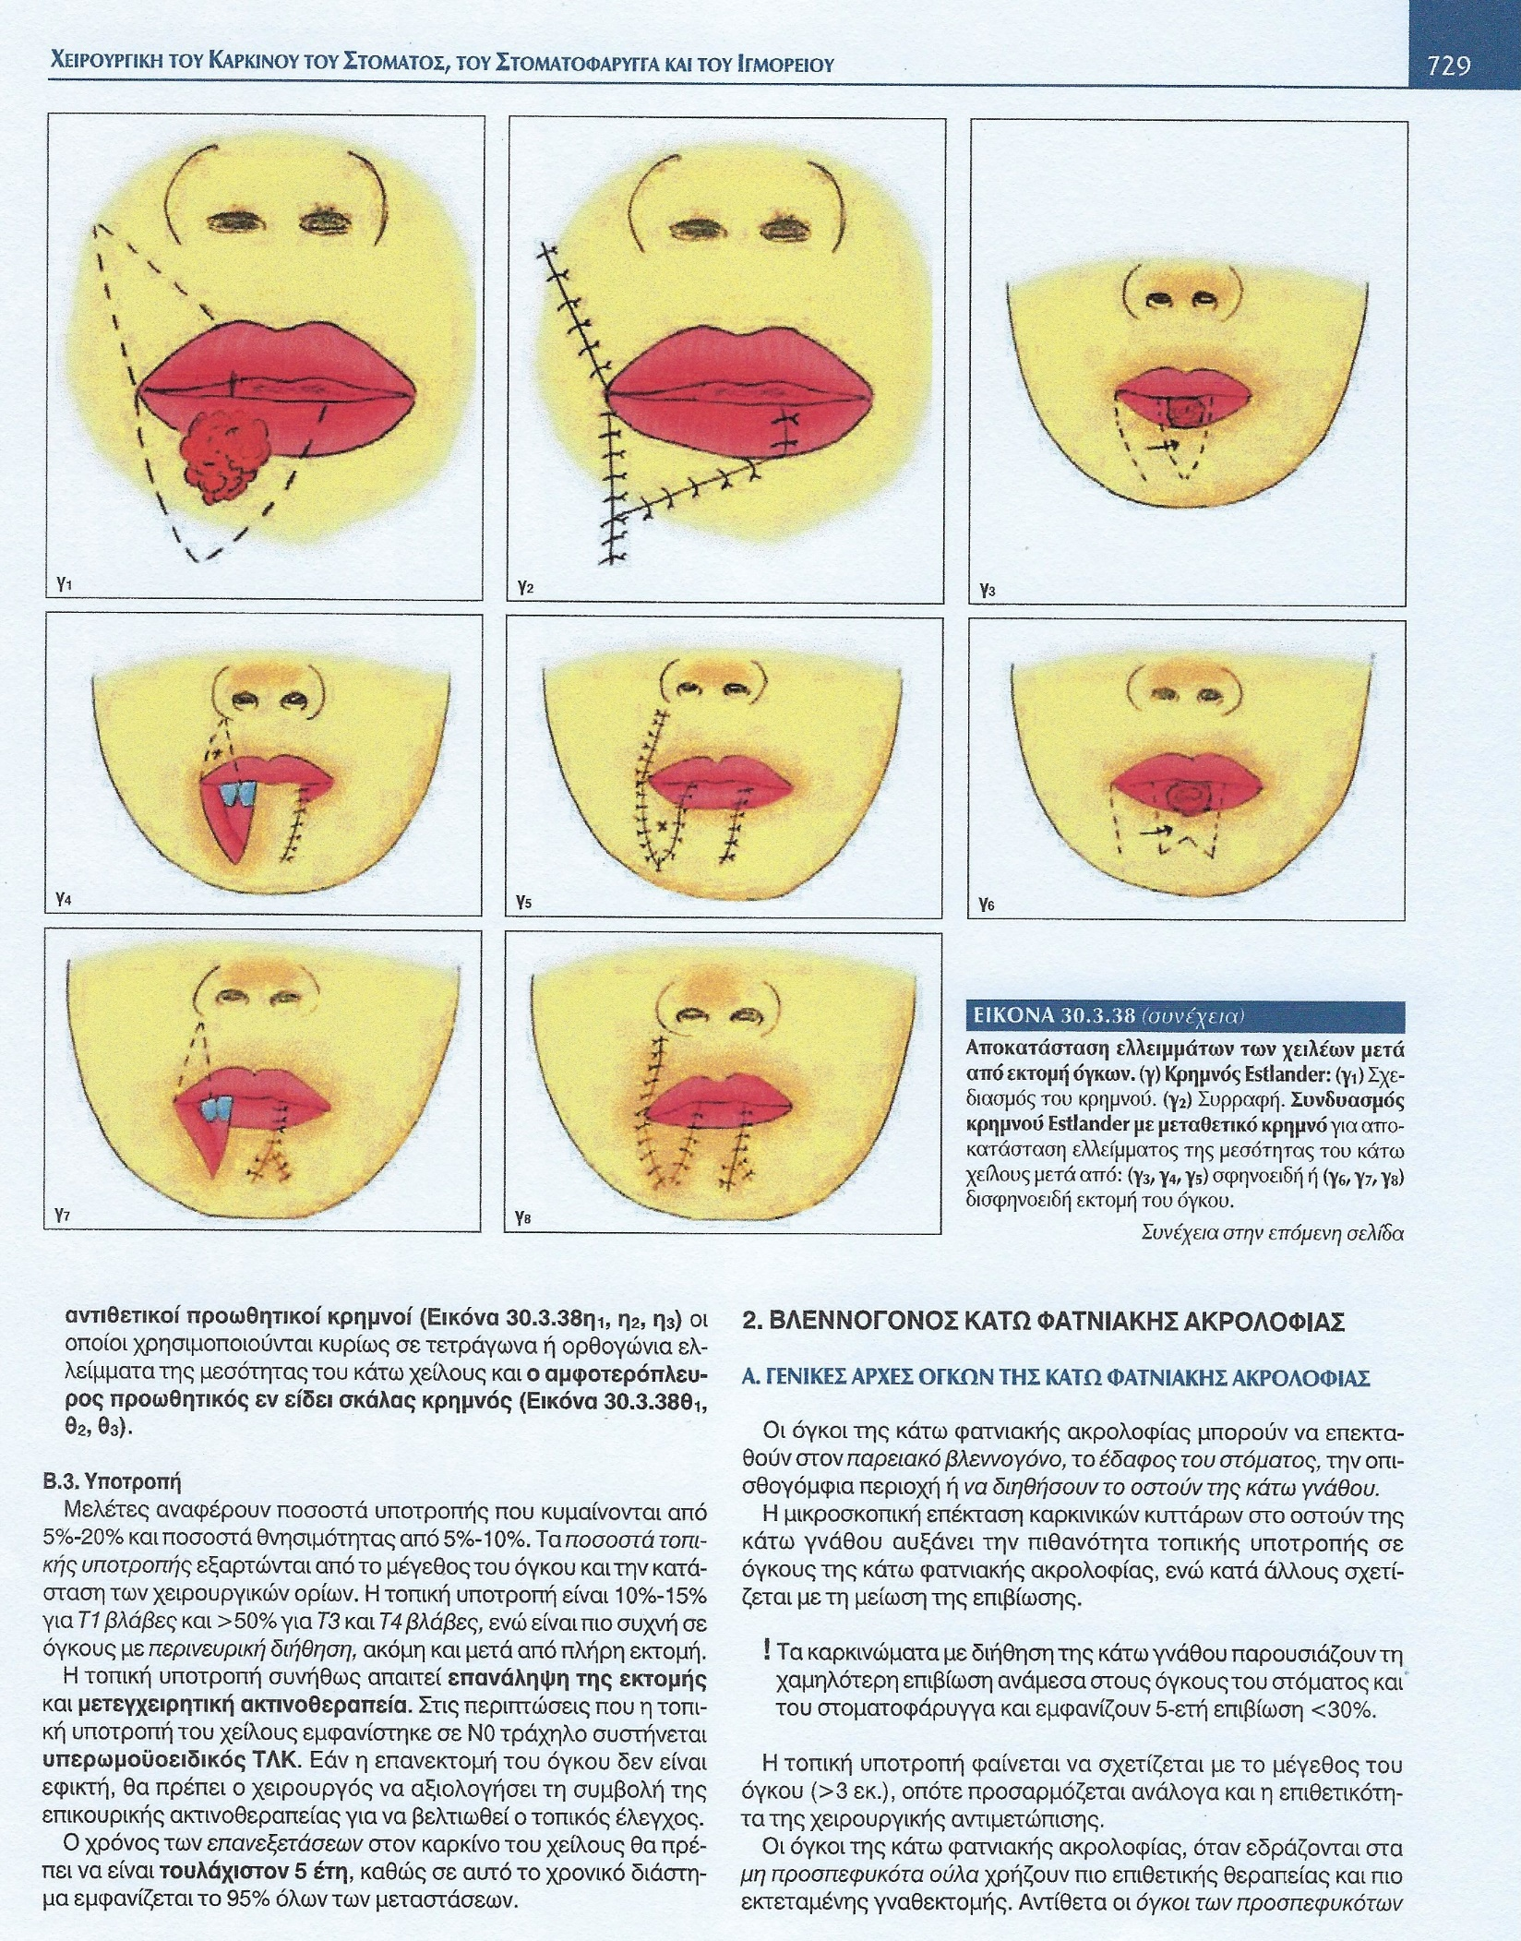
ΑΠΑΝΤΗΣΗ

ΕΡΩΤΗΣΗ 168
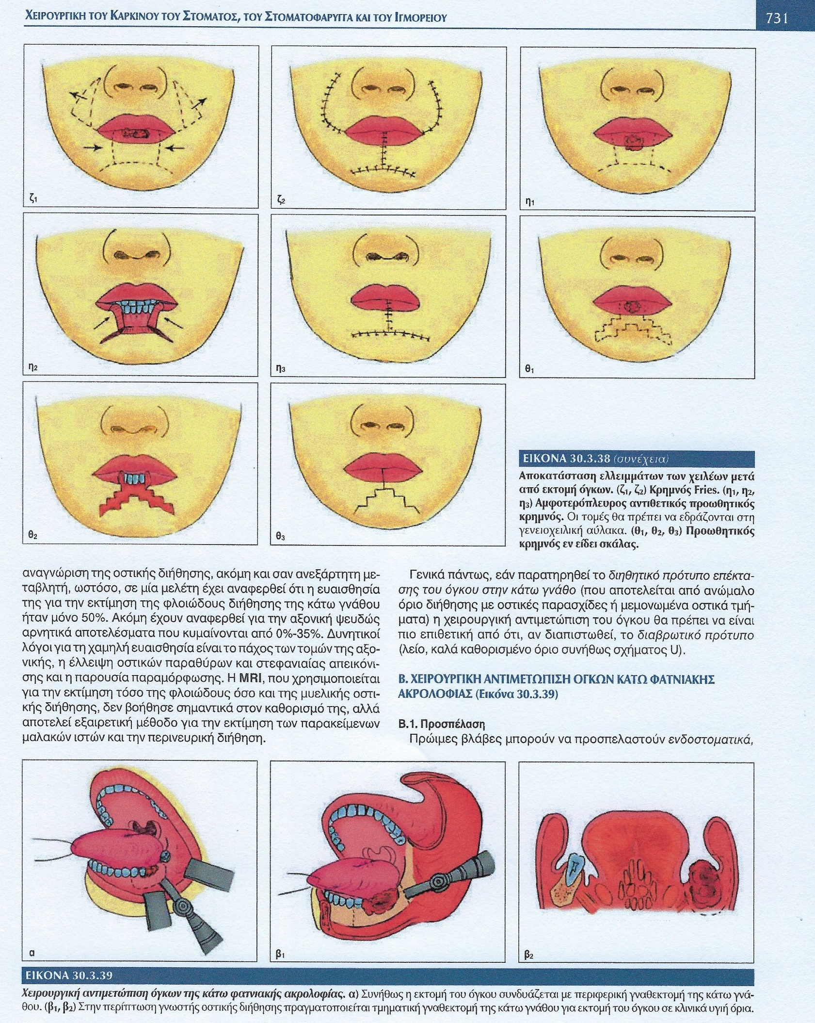
ΑΠΑΝΤΗΣΗ

ΕΡΩΤΗΣΗ 169
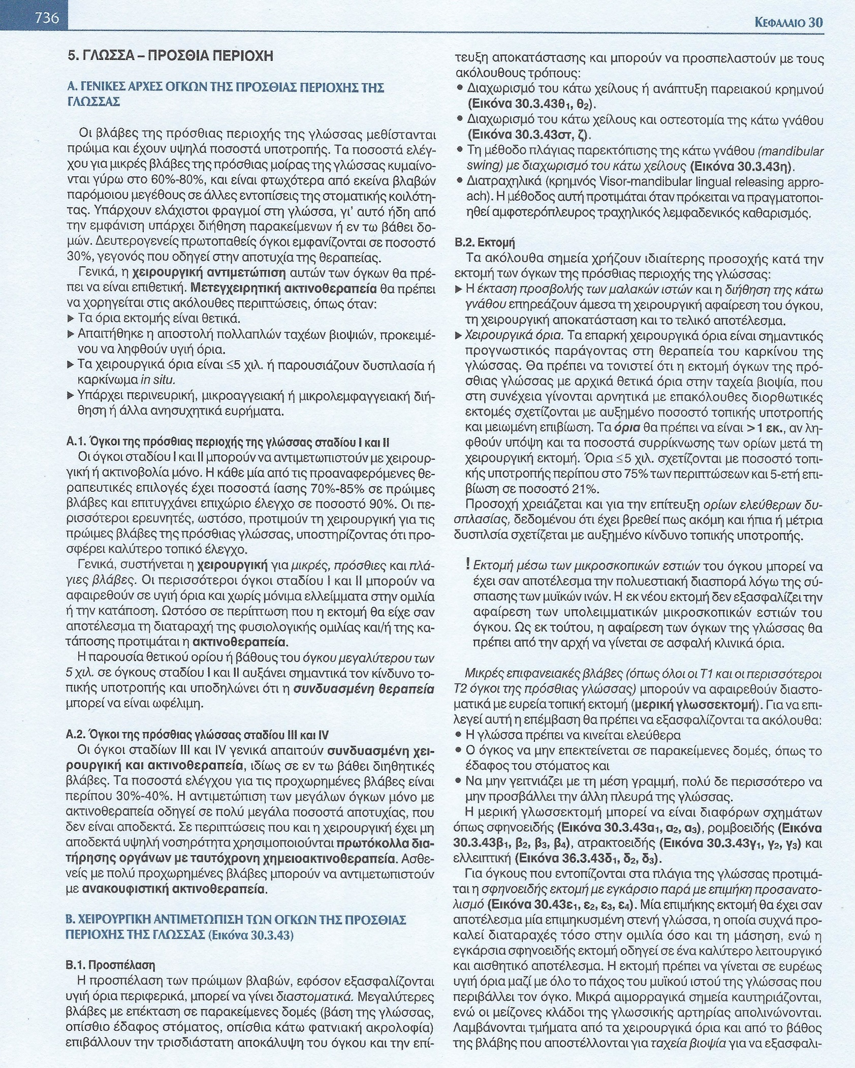
ΑΠΑΝΤΗΣΗ

ΕΡΩΤΗΣΗ 170
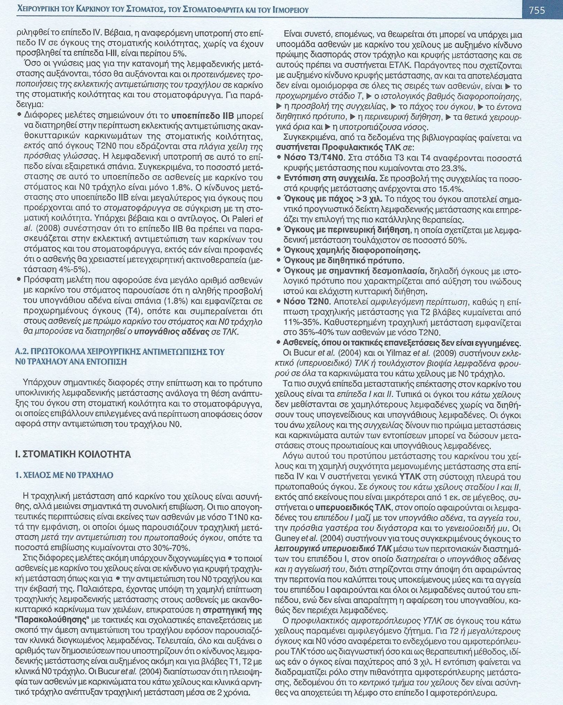
ΑΠΑΝΤΗΣΗ

